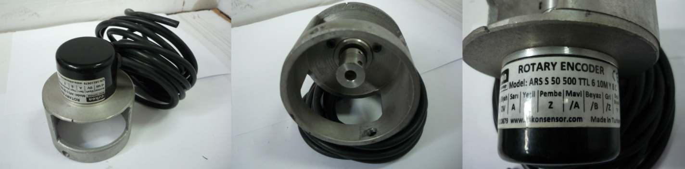

Код | Артикул | Наименование/ Бренд/  Поставщик | Параметры,  мм | Материал | Место установки/Назначение
F0033886 |  | Энкодер ATEK ARS 5-500-TTL-6-10M-8 |  | Металл | Гильотина с ЧПУ HVR 3100-6
 |  | Ermaksan

